**INSTRUCȚIUNI PENTRU ÎNSCRIEREA LA EXAMENUL DE DIPLOMĂ / DISERTAȚIE și ÎNTOCMIREA DOSARULUI ELECTRONIC DE ÎNSCRIERE (DEI)**

Pentru absolvenții promoției 2025, examenele de finalizare a studiilor se organizează în trei sesiuni: sesiunea de vară (iunie – iulie 2025), sesiunea de toamnă (septembrie 2025) și o sesiune în perioada februarie – martie a anului universitar următor, 2025 – 2026. Absolvenții promoțiilor anterioare se pot înscrie la examenele de finalizare a studiilor în sesiunile programate pentru promoția curentă.**Înscrierea** se face atât **fizic**, cât și **online**, pentru **examenul de disertație în intervalul luni 16.06.2025, ora 8:00 – vineri, 20.06.2025, ora 12:00,** iar pentru **examenul de diplomă în intervalul luni, 23.06.2025, ora 8:00 – vineri, 27.06.2025, ora 12:00**. Înscrierea în format **fizic** se realizează la secretariatul facultății în timpul programului de lucru cu studenții și publicul.

***Dosarul de înscriere, cu toate documentele completate și semnate în original, se depune fizic la secretariatul facultății până cel târziu vineri 20.06.2025 (disertație) sau vineri 27.06.2025 (licență), la ora 12:00.***

Înscrierea **online** se realizează pe platform[a studenti.pub.ro,](https://studenti.pub.ro/) în secțiunea Proiect de diplomă /disertație, prin generarea și încărcarea mai multor documente/fișiere, care constituie Dosarul Electronic de Înscriere (DEI) al candidatului.

Va recomandăm să creați pe calculatorul personal un folder/director in care să păstrați toate fișierele necesare întocmirii DEI, fie el numit Dosar_Electronic_Inscriere. După obținerea tuturor documentelor, completate și semnate conform instrucțiunilor, completați câmpurile obligatorii: *Sesiunea de examinare*, *Titlu lucrare*, *Cerere susținere*, *Copie buletin*, *Chestionar angajabilitate*, *Declarație autenticitate, Declarație originalitate* in secțiunea Proiect de diplomă/ Disertație, pe platforma [studenti.pub.ro,](https://studenti.pub.ro/) încărcând documentele/fișierele specificate la fiecare secțiune.

După încărcarea fișierelor, apăsați butonul **Salvează** (aflat în partea de jos a paginii) si asigurați-vă că în dreptul fiecărui document a apărut mesajul “Documentul este încărcat”. Îl puteți descărca pentru verificare sau, la nevoie, puteți încărca altul in locul lui, în cazul în care ați constatat ca el conține o greșeală sau nu este complet (folosind butonul **Browse**).

Atenție! După validarea datelor de către secretariat, niciun document nu mai poate fi modificat / reîncărcat.

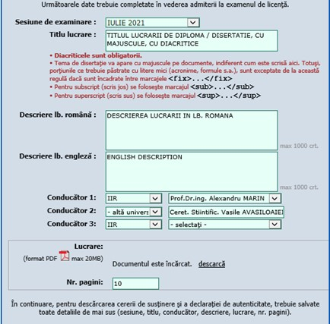

**1**

**IUNIE / IULIE 2025**

IUNIE / IULIE 2025

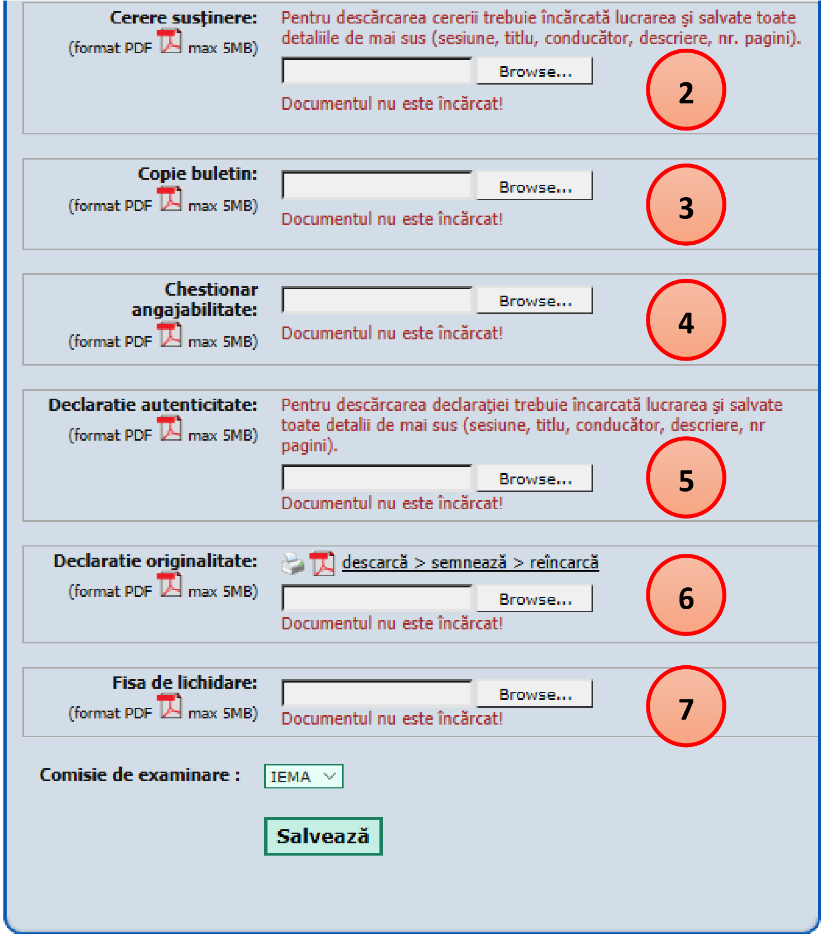

Detaliem în continuare documentele necesare întocmirii DEI și înscrierii la examenul de diplomă/ disertație, in ordinea in care acestea apar in dosarul electronic de înscriere de pe pagina Proiect de Diplomă/ Disertație din contul personal de pe platforma [studenti.pub.ro](https://studenti.pub.ro/) și anume:

1. **Fișierul care conține proiectul de diplomă/ disertație** (format PDF). Îl puteți salva in format PDF direct din Ms Word sau din programul de editare pe care l-ați utilizat sau puteți instala gratuit o imprimantă PDF și îl puteți tipări, având astfel posibilitatea de a combina mai multe surse. Recomandăm utilizarea programului gratuit PDFCreator care poate fi descărcat de aici: [http://download.pdfforge.org/download/pdfcreator/PDFCreatorstable?download.](http://download.pdfforge.org/download/pdfcreator/PDFCreator-stable?download) Documentul se încarcă pe platform[a studenti.pub.ro](https://studenti.pub.ro/) după ce se inserează: (1) prima pagina cu semnăturile cadrului didactic coordonator și a directorului de departament și (2) cererea de înscriere cu semnătura coordonatorului științific.
2. **Cerere de susținere a examenului de diplomă /** **disertație** (fișier format PDF). Se obține conform procedurii descrise în secțiunea A de mai jos. Se încarcă pe platforma [studenti.pub.ro](https://studenti.pub.ro/) după ce a fost semnată de absolvent și de conducătorul/conducătorii de proiect. De asemenea, se inserează și in fișierul proiectului de diplomă / disertație, așa cum este explicat in secțiunea C.
3. **Copie carte de identitate / (pașaport** pentru studenții străini),fișier în format PDF. Se obține prin scanarea/fotografierea cărții de identitate. Se încarcă pe platforma [studenti.pub.ro.](https://studenti.pub.ro/)
4. **Certificat privind completarea chestionarului de angajabilitate** (fișier format PDF). Se obține conform procedurii descrise în secțiunea B de mai jos. Se încarcă pe platforma [studenti.pub.ro.](https://studenti.pub.ro/)
5. **Declarația de autenticitate** (fișier format PDF). Se poate descărca folosind butonul **descarcă > semnează > reîncarcă**, numai după ce au fost completate câmpurile *Sesiunea*, *Titlul lucrării*, *Numele conducătorului/conducătorilor* *de proiect, Numărul de pagini* și s-a apăsat butonul **Salvează** (aflat în partea de jos a paginii). După descărcare se semnează de către absolvent, după care se reîncarcă pe platforma [studenti.pub.ro.](https://studenti.pub.ro/)
6. **Declarația de originalitate** (fișier format PDF). Se poate descărca folosind butonul **descarcă > semnează > reîncarcă**, numai după ce au fost completate câmpurile *Sesiunea*, *Titlul lucrării*, *Numele conducătorului/conducătorilor* *de proiect* și s-a apăsat butonul **Salvează** (aflat în partea de jos a paginii). După descărcare, se completează cu toate informațiile cerute, se datează și se semnează de către absolvent, după care se reîncarcă pe platforma [studenti.pub.ro.](https://studenti.pub.ro/)
7. **Fișa de lichidare** se adaugă la dosarul de înscriere de către secretariatul FIIR.
8. **Raportul de similitudine** (conform OM nr. 3692 din 1.02.2024 generat de unul dintre programele recunoscute la nivel național: iThenticate, Turnitin, Plagiarism detector + PDAS, Safe Assign, SEMPLAG, www.sistemantiplagiat.ro.) **și Analiza acestuia** (Anexa 1).Conform Art. 18, Alin. 9, Alin. 10 și Alin. 11 din Regulamentul privind organizarea și desfășurarea examenelor de Absolvire, Licență/ Diplomă și Disertație pentru anul universitar 2023-2024 “Analiza și interpretarea rezultatului raportului de similitudine sunt realizate de către îndrumătorul lucrării de absolvire, de licență/diplomă sau de disertație. Raportul de similitudine, precum și analiza și interpretarea acestuia, se includ în dosarul de examen”. Raportul de similitudine și Analiza acestuia se depun la secretariatele departamentelor de către cadrul didactic coordonator până cel târziu în ultima zi de înscriere. Acestea vor fi predate centralizat secretariatului FIIR care va adăuga aceste documente la dosarele de înscriere ale candidaților, până cel târziu în ultima zi de înscriere.

**Notă:** Modelul pentru **Prima pagină a proiectului,** se descarcă de către absolvent de pe website-ul facultății, de la secțiunea Examen Diplomă/ Disertație și se completează cu tema proiectului de diplomă. Prima pagină cu tema completată se va semna de către cadrul didactic coordonator și directorul de departament. Documentul cu cele două semnături se inserează în proiectul de diplomă/disertație, conform procedurii descrise în secțiunea C. **Menționăm că vor fi validate dosarele de înscriere pentru sustinerea examenului de diplomă/ disertație doar pentru studenții care au absolvit cu 240 PC obligatorii (licență)/ 120 PC obligatorii (masterat), conform planurilor de învățământ.**

1. Pentru obținerea cererii de susținere a examenului de diplomă/ disertație veți proceda astfel:
   * Accesați platforma [studenti.pub.ro,](https://studenti.pub.ro/) autentificați-vă folosind utilizatorul și parola cunoscute și selectați secțiunea proiect de diplomă/disertație;
   * Completați formularul cu următoarele date obligatorii: (1) *Sesiunea*: IUNIE / IULIE 2025, (2) *Titlul lucrării*, (3) *Numele conducătorului/conducătorilor* de proiect;
   * În cazul în care nu regăsiți numele conducătorului in listă alegeți „- alta universitate -” și introduceți titlul academic precum și numele și prenumele conducătorului de proiect;
   * Asigurați-vă că ați scris titlul lucrării așa cum apare el pe site-ul [www.fiir.upb.ro](http://www.fiir.upb.ro)[,](http://www.fiir.pub.ro/) în secțiunea Licență/Examen Diplomă, respectiv Masterat/Examen Disertație.
   * Salvați informațiile stabilite mai sus, apăsând butonul **Salvează**;
   * Descărcați *Cerere susținere*, apăsând butonul **descarcă > semnează > reîncarcă**;
   * Semnați *Cererea de susținere* a examenului și transmiteți-o către conducătorul / conducătorii de proiect pentru a fi semnată și de către acesta/aceștia.
   * După ce ați intrat in posesia *Cererii de susținere,* care are semnătura conducătorului / conducătorilor de proiect și a dumneavoastră, în calitate de absolvent, încărcați-o pe platforma [studenti.pub.ro,](https://studenti.pub.ro/) în secțiunea proiect de diplomă/disertație alături de celelalte documente. De asemenea, ea va fi păstrată, în vederea includerii în proiect, imediat după pagina cu tema proiectului (vezi secțiunea C);
   * Semnarea de către secretariat și avizarea de către decan se face după ce dosarul de înscriere este complet și după validarea acestuia pe platforma [https://studenti.pub.ro.](https://studenti.pub.ro/) Nu este necesar să trimiteți cererea de înscriere către secretariat/decanat în vederea semnării/avizării. Cererea inclusă în proiect nu va conține semnăturile secretarului șef și decanului;
2. Pentru obținerea certificatului privind completarea chestionarului de angajabilitate, accesați platforma [https://studenti.pub.ro,](https://studenti.pub.ro/) autentificați-vă și selectați secțiunea *Chestionar angajabilitate*. Completați toate informațiile cerute. In final veți putea descărca certificatul care atestă că ați completat acest chestionar. Descărcați acest certificat și stocați-l în directorul creat pentru dosarul electronic, în vederea încărcării pe platforma [https://studenti.pub.ro.](https://studenti.pub.ro/) Absolvenții din promoțiile anterioare pot completa chestionarul de angajabilitate aici: <https://alumni.upb.ro/contact/chestionar-angajabilitate-2022/>;
3. *Cererea de susținere* a examenului semnată de către absolvent și de conducătorul / conducătorii (obținută conform secțiunii A) și prima pagină de proiect, cu semnăturile cadrului didactic coordonator și a directorului de departament, le veți insera în lucrarea dumneavoastră, după cum urmează:
   * Se descarcă și se instalează PDFFill Free folosind acest link:

<https://www.plotsoft.com/download/PDFill_FREE_PDF_Editor_Basic.msi>

* + Din fereastra cu opțiuni de instalare păstrați bifat doar FREE PDFill PDF Tools (No Watermark) si dezactivați celelalte două opțiuni (PDFIll FREE PDF Editor Basic si FREE PDFill PDF and Image Writer);
  + După instalare, lansați PDFill PDF Tools (FREE), selectați opțiunea 1. Merge PDF Files, selectați mai întâi fișierul PDF care conține prima pagină de proiect cu semnăturile cadrului didactic coordonator și a directorului de departament, apoi selectați *Cererea de susținere* a examenului semnată de dumneavoastră în calitate de absolvent si conducătorul / conducătorii de proiect și în final, selectați fișierul PDF care conține proiectul dumneavoastră de diplomă/disertație;
  + Selectați apoi Save As și salvați fișierul care trebuie sa conțină in aceasta ordine: (1) prima pagina a proiectului cu semnăturile cadrului didactic coordonator și a directorului de departament, (2) cerere de susținere examen semnată de către absolvent și conducător / conducătorii de proiect și (3) proiectul dumneavoastră de diplomă / disertație. Păstrați acest fișier in vederea încărcării ulterioare pe platforma [studenti.pub.ro](https://studenti.pub.ro/) in dosarul de înscriere.
  + In cazul în care Proiectul de diplomă/ Disertația in format PDF este prea mare (depășește 20MB) puteți folosi un program gratuit pentru reducerea mărimii (Reduce PDF Size) pe care îl puteți descărca de aici: <http://www.softsea.com/download.php?id=834689451>

**Absolvenții studiilor de licență vor aduce la secretariatul facultății două fotografii color, tip CI, realizate recent, pe hârtie fotografică în ziua depunerii dosarului de înscriere .**

**Conform HS215/22.07.2021, pentru susținerea examenului de finalizare a studiilor (licență, diplomă, absolvire, disertație), absolvenții POLITEHNICA București care au urmat studiile în regim cu taxă de studii (TS) în ultimul an de studii, vor încărca dovada achitării taxei de 300 de lei în platforma** [studenti.pub.ro](https://studenti.pub.ro/)**. Dovada plății se va încărca la secțiunea Fișă de lichidare.**

Mult succes la examen!

Decanatul FIIR